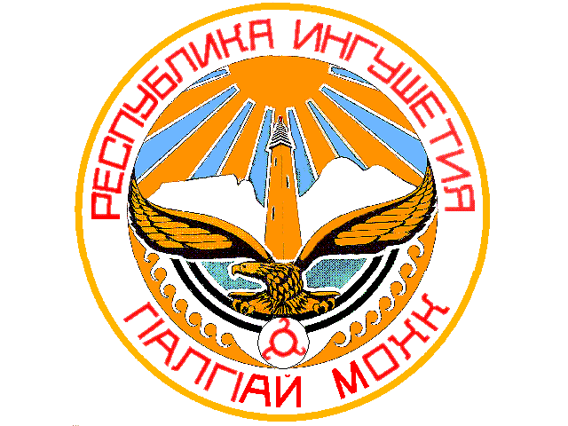

ТЕРРИТОРИАЛЬНАЯ ИЗБИРАТЕЛЬНАЯ КОМИССИЯ

г. Сунжа

П О С Т А Н О В Л Е Н И Е

11 сентября 2023 г. № 28/82-2

г. Сунжа
Об определении результатов выборов депутатов Городского Совета депутатов муниципального образования «Городской округ город Сунжа»
третьего созыва

На основании данных, содержащихся в первых экземплярах протоколов участковых избирательных комиссий об итогах голосования на выборах депутатов Городского Совета депутатов муниципального образования «Городской округ город Сунжа» третьего созыва, территориальная избирательная комиссия г.Сунжа, после предварительной проверки правильности составления путем суммирования этих данных, определила результаты выборов.
В соответствии с протоколом территориальной избирательной комиссии г.Сунжа о результатах выборов депутатов Городского Совета депутатов муниципального образования «Городской округ город Сунжа» третьего созыва:
- в списки избирателей на момент окончания голосования включено 21290 избирателей;
- в выборах депутатов Городского Совета депутатов муниципального образования «Городской округ город Сунжа» третьего созыва приняли участие 16946 избирателя, что составляет 79,60% процентов.
Голоса избирателей распределились следующим образом:
№  п/п | Наименование  избирательного объединения | Итого | %
1 | Политическая партия «СПРАВЕДЛИВАЯ РОССИЯ- ПАТРИОТЫ-ЗА ПРАВДУ» | 2004 | 11,83
2 | Политическая партия ЛДПР - Либерально-демократическая партия России | 981 | 5,79
3 | Всероссийская политическая партия «ЕДИНАЯ РОССИЯ» | 13690 | 80,79

На основании изложенного и в соответствии со статьями 9 и 93 Закона Республики Ингушетия «О муниципальных выборах в Республике Ингушетия», территориальная избирательная комиссия г.Сунжа постановляет:

1. Признать выборы депутатов Городского Совета депутатов муниципального образования «Городской округ город Сунжа» третьего созыва, состоявшимися и действительными.

2. Утвердить протокол территориальной избирательной комиссии г.Сунжа о результатах выборов депутатов Городского Совета депутатов муниципального образования «Городской округ город Сунжа» третьего созыва, состоявшихся 10 сентября 2023 года.
3. Установить, что в Городской Совет депутатов муниципального образования «Городской округ город Сунжа» третьего созыва избрано 20 депутатов.

4. Настоящее постановление опубликовать в средства массовой информации и разместить на официальном сайте Администрации г.Сунжа в сети «Интернет».

Председатель
территориальной избирательной
комиссии г. Сунжа И.И.Гулиев

Секретарь
территориальной избирательной
комиссии г. Сунжа А.М.Арчхоева

